Департамент образования Белгородской области
Государственное бюджетное учреждение дополнительного образования
«БЕЛГОРОДСКИЙ ОБЛАСТНОЙ ДВОРЕЦ ДЕТСКОГО ТВОРЧЕСТВА»

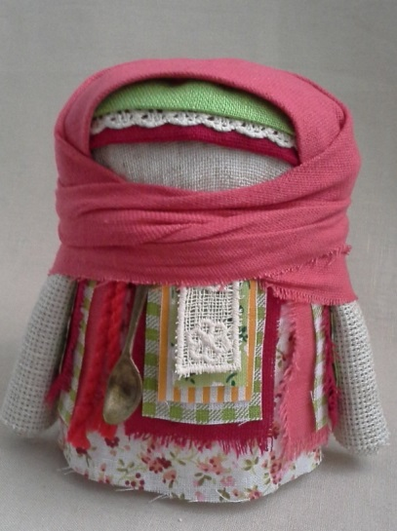

«Изготовление традиционной славянской обережной куклы «Крупеничка»

/мастер-класс для обучающихся /
/возраст обучающихся 10-12 лет/

Капленко Оксана Николаевна
педагог дополнительного образования
ГБУДО «Белгородский областной
Дворец детского творчества»

г. Белгород, 2016 г.
Мастер-класс по изготовлению народной куклы
«Крупеничка»

Цель: Расширить знания детей о духовных традициях родного народа и Отечества, его культуре, нравственных и эстетических ценностях; содействовать усвоению учащимися практических навыков по изготовлению традиционной славянской обережной куклы.
Задачи:
- Создать условия для развития творческого воображения учащихся, художественно-эстетических навыков в художественном оформлении традиционной славянской обережной куклы.
- Обучить новым рабочим приёмам художественной отделки.
- Способствовать развитию творческого мышления, моторных навыков, самостоятельности.
- Воспитание инициативы, активности, самостоятельности, духовно-нравственных качеств на основе православных традиций.
- Привитие воспитанникам любви к близким, сохранение семейных традиций.
Используемые методы: поисковый метод, индивидуальный, наглядный, работа в группах.
Используемые технологии: проблемно-поисковые, здоровьесберегающие, создание ситуации успеха.
Учебно-материальное оснащение
Наглядные пособия: эскизы традиционной славянской обережной куклы, слайды, презентация «Традиционная славянская обережная кукла».
Материалы и приспособления для учащихся:
. кусочек светлой холщевой ткани,
. крупа,
. красные прочные нитки,
. кусочки разноцветной ткани, кружево. ( рис. 1 )
Оборудование: мультимедийная аппаратура, проектор, экран, музыкальное сопровождение занятия, звуки природы «Весенние голоса».
Ход занятия:
Педагог: Добрый день! Сегодня мы с вами поговорим о куклах, непростых куклах. И попробуем изготовить их. А зовут нашу куклу Крупеничка. Кто же она такая? Крупеничка — славянская обережная кукла, притягивающая в дом достаток и богатство. Хранили ее в красном углу. В древности этих кукол создавали после сбора урожая, наполняя их отборным зерном, собранным с поля. С него же и начинали посевную, первым засевая зерно, взятое из этой куколки. Традиционно куколку наполняли гречихой, которая символизировала сытость и богатство, однако возможно наполнение и другими крупами (например, рисом – «праздничным» дорогим зерном, или овсом – зерном силы). Основное правило при изготовлении куколки - запрет применять измельченную крупу или хлопья, зернышки обязательно должны быть цельные, полные: пшеница, перловка, гречка, пшено, горох. В голодные неурожайные года из нее могли отсыпать зерна, если еды не хватало. Гость посетивший дом, мог по внешнему виду куклы оценить благосостояние семьи. Если крупенички были толстенькие, ровненькие, то значит в семье сытость и богатство, но уж если крупенички худенькие и покосившиеся, то и дела плохи.
Народная кукла является уникальным видом искусства, хранящим в себе сакральное начало – традиции и обряды, передававшиеся на протяжении многих веков внутри семьи, из поколения в поколение. В каждой семье их делали по-своему, вкладывая всю любовь и теплоту своей души. Через куклу устанавливалась связь между поколениями, передавались знания. С исчезновением из жизни современных людей такой важной составляющей как создание народных кукол, образовалась пустота, отрыв от корней. Я предлагаю её заполнить – создать свою, неповторимую, теплую, настоящую – живую куколку.
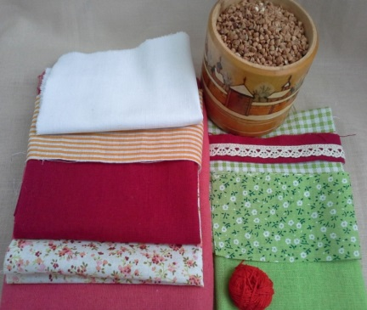

Рис. 1
Берем холщевую ткань, и отрываем кусочек нужного размера. Сразу же уточню – наши предки при создании кукол не использовали ножниц. Куски ткани отрывали руками.
Получившуюся заготовку складываем пополам и с длинной стороны прошиваем красной обережной нитью. ( рис. 2 )
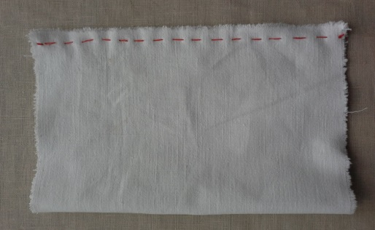
Рис. 2
Выворачиваем и прошиваем с одной из коротких сторон, туго стягивая. (рис.3)

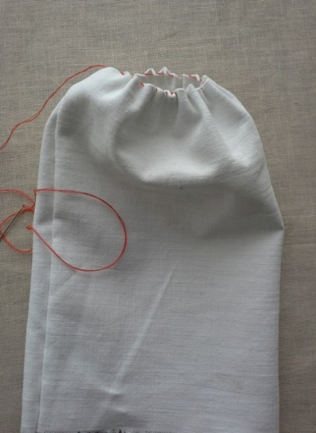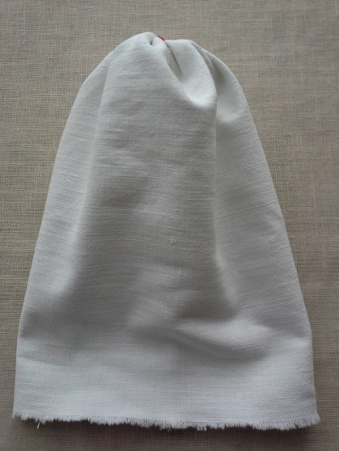
Рис.3
Получившийся мешочек плотненько заполняем крупой, и зашиваем. ( рис.4 )
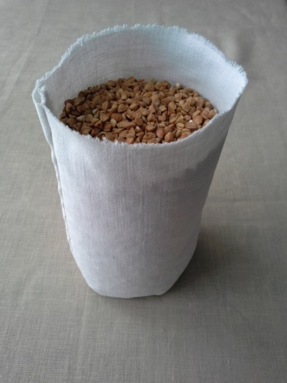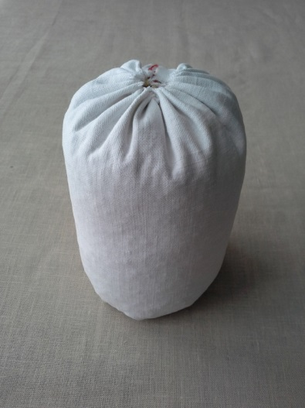
Рис.4
Так как куколка у нас обережная, обязательно накладываем красной ниткой обережный крест. ( рис. 5 )
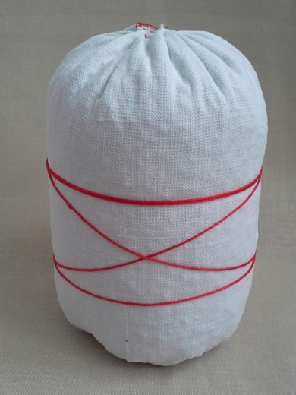
Рис. 5
Далее тканью бежевого цвета надо оформить голову у нашей крупенички. (рис.6 )
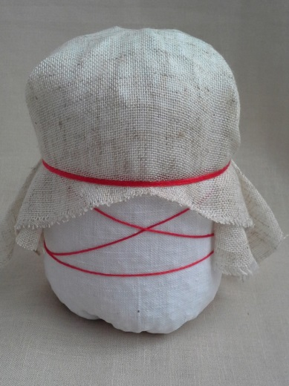
Рис. 6
Теперь нам остается самое приятное и творческое – нарядить нашу красавицу. Выворотным способом приматываем рубашку, (рис. 7)

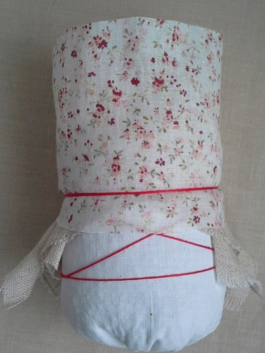
Рис. 7
наряжаем в разноцветные жилеточки и много красивых фартучков. (рис. 8)
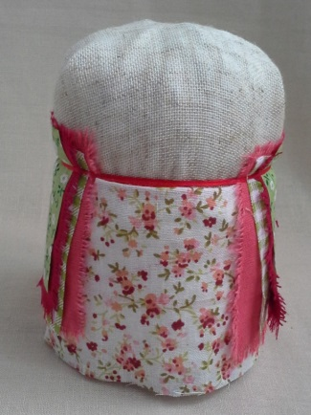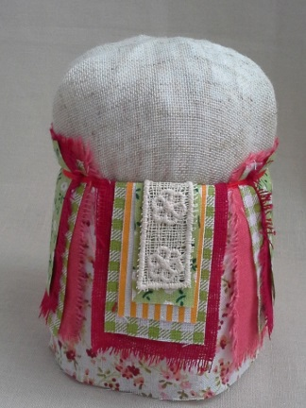
Рис.8
Теперь очередь за жакетиком. Для этого надо взять длинный кусочек ткани и равномерно скрутить его с двух сторон. Чтобы концы не раскручивались, можно использовать заколки (крабики). (рис. 9)
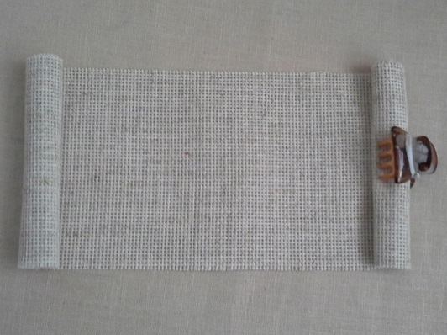
Рис.9
И наматываем жакетик к куколке. (рис.10)

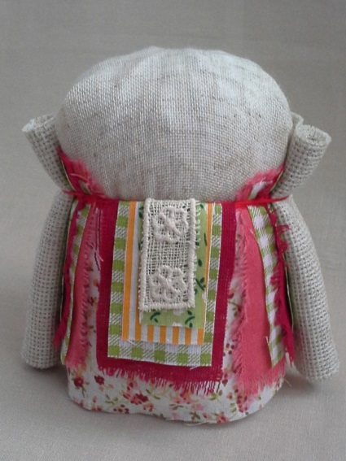
Рис.10
Из кусочков разноцветной ткани и кружева, делаем повойник и закрепляем его на голове. Повязываем поясок. В качестве интересного аксессуара можно использовать ложечку. Ну и в завершении, повязываем платочек. ( рис.11 ) И вот наша красавица Крупеничка готова.
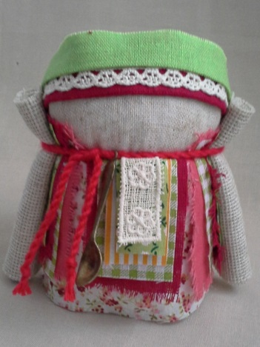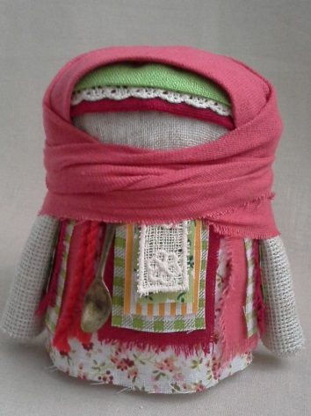

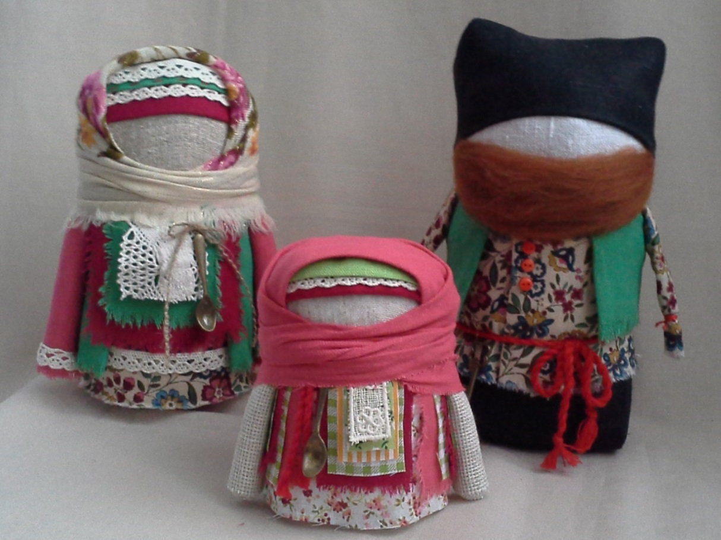

Крупеничка, красная девица.
Кормилка ты наша, радость-сердце.
Цвети, выцветай, молодейся,
Мудрее, курчавей завивайся,
Будь всем добрым людям в угоду! (Николай Дмитриевич Телешов)

